#### 承認・否認・差戻し

|  |  |  |  |  |  |
| --- | --- | --- | --- | --- | --- |
| 機能 | 般 | シ | 設 | 経 | W |
| (1)承認 | ○ | × | × | × | ○ |
| (2)否認 | ○ | × | × | × | ○ |
| (3)差戻し | ○ | × | × | × | ○ |

(2)(3)は「3.6 会社設定の変更」の設定により操作不可能にすることができます。

(1)承認、(2)否認、(3)差戻し

操作方法は「2.1.2.3 申請・取下げ・取戻し」と同様であるので、省略します。

また、(1)承認 は伝票一覧画面より複数伝票を一括承認することができます。

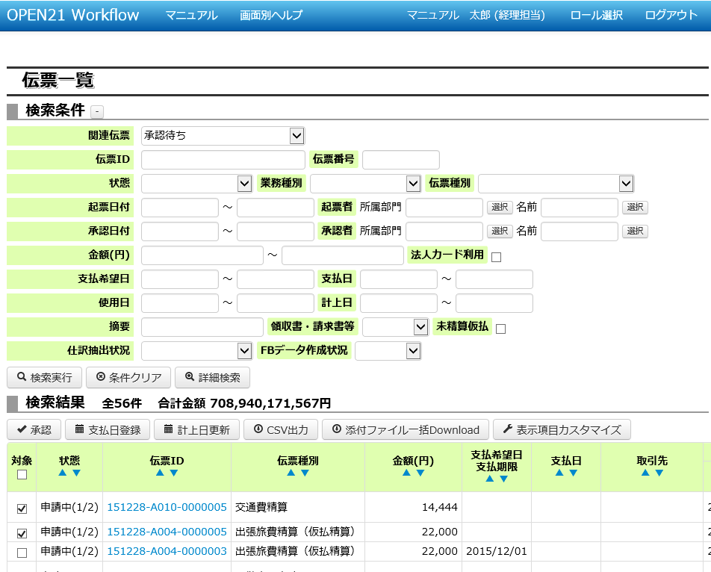

①承認したい伝票にチェックをいれてください。

②「承認」ボタンを押してください。